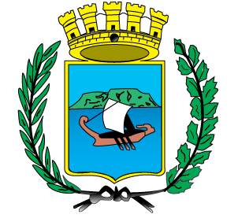
COMUNE DI OLBIA

Dichiarazione di negato consenso del coniuge non separato e dei parenti entro il secondo grado alla pubblicazione dei dati di cui all’art. 14 del d.lgs. 33/2013

NOME | COGNOME | IN QUALITA’ DI  (specificare la carica rivestita)

consapevole delle responsabilità penali in caso di dichiarazioni mendaci, ai sensi e per gli effetti dell'art. 76 D.P.R. n. 445/2000

DICHIARO
che il mio coniuge non separato non acconsente, come sua facoltà, a fornire e pubblicare i dati reddituali e patrimoniali previsti dall’art. 14 lett. f) del d.lgs. n. 33/2013.

che i miei parenti entro il secondo grado, di seguito indicati con il grado di parentela, non acconsentono, come loro facoltà, a fornire e pubblicare i dati reddituali e patrimoniali previsti dall’art. 14 lett. f) del d.lgs. n. 33/2013:

Consapevole delle responsabilità e delle conseguenze previste in caso di dichiarazioni mendaci e/o formazione od uso di atti falsi, nonché in caso di esibizione di atti contenenti dati non più corrispondenti a verità, sul mio onore affermo che la dichiarazione corrisponde al vero.
L’AMMINISTRATORE

data

